27.08.2026

Transpordiamet
Valge 4, 11413 Tallinn
maantee@transpordiamet.ee
+372 620 1200

Riigitee ääres asuvale kinnistule juurdepääsu ja tulevase ärihoone asukoha kooskõlastuse taotlus
Oleme alustamas Võru tn 175, Tartu linn kinnistule uue ärihoone projekteerimist ning seoses sellega palume Transpordiameti põhimõttelist seisukohta kavandatavate juurdepääsude ning riigitee kaitsevööndisse osaliselt ulatuva hoone asukoha kohta.
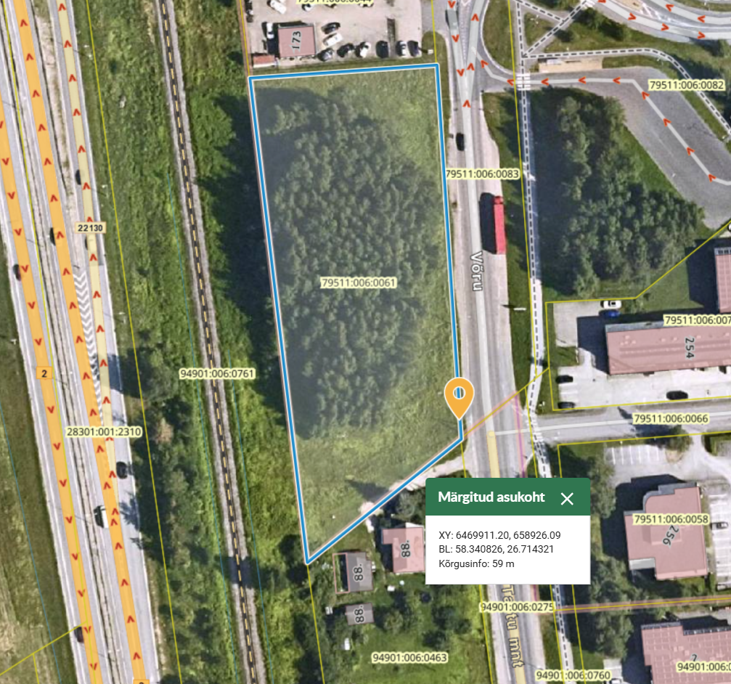
Ülal toodud ortofotol on tähistatud Transpordiametit puudutava kavandatava juurdepääsu asukoht. Kinnistu lõunapoolne piir kattub Tartu linna halduspiiriga. Samas piirkonnas lõpeb Tartu linnatänav ning algab riigitee.
Kinnistule soovitakse rajada kaks juurdepääsu: üks kinnistu põhjapoolsesse ja teine lõunapoolsesse nurka. Kahe juurdepääsu eesmärk on võimaldada suurematel sõidukitel liikuda kinnistul läbivalt ning siseneda ja väljuda ilma kinnistul või riigitee vahetus läheduses ümber pööramata ja tagurdamata. Selline liikluskorraldus vähendab manöövrite arvu, väldib suuremate sõidukite tagurdamist teele ning aitab seeläbi suurendada liiklusohutust.

Palume ühtlasi kooskõlastada kavandatava hoone asukoht.
Ehitusseadustiku § 71 lg 2 kohaselt on muu maantee kaitsevööndi laius mõlemal pool teed 30 meetrit äärmise sõiduraja välimisest servast. Sama paragrahvi lg 4 võimaldab tee omanikul kaitsevööndi laiust põhjendatud juhul vähendada. Lisaks võib EhS § 70 lg 3 kohaselt kaitsevööndis kehtivatest piirangutest kaitsevööndiga ehitise omaniku nõusolekul kõrvale kalduda, kui see ei vähenda ehitise ohutust.
Käesoleva eskiislahenduse kohaselt ulatub hoone lõunapoolne serv ligikaudu kahe meetri ulatuses riigitee 30-meetrisesse kaitsevööndisse. Seega paikneb valdav osa hoonest väljaspool kaitsevööndit ning kõrvalekalle puudutab üksnes hoone piiratud osa.
Peame kavandatud lahendust põhjendatuks järgmistel asjaoludel:
- Kinnistu on pikliku ja kitsa kujuga, mistõttu piirab kaitsevööndi täies ulatuses hoonestamata jätmine oluliselt kinnistu mõistlikku ja sihtotstarbelist kasutamist ning hoone, juurdepääsude ja kinnistusisese liikluse funktsionaalset lahendamist.
- Kaitsevööndisse ulatumine on minimaalne – ligikaudu kaks meetrit – ning hoone põhiosa paikneb väljaspool kaitsevööndit.
- Kavandatud hoone ja juurdepääsude paigutusega tagatakse nõuetekohased nähtavusalad. Praegu paikneb kinnistul kõrghaljastus, mille eemaldamise tulemusel paraneb nähtavus riigiteel ja kavandatavate juurdepääsude piirkonnas võrreldes olemasoleva olukorraga.
- Hoone paiknemine ei takista tee korrashoidu ega ohusta tee konstruktsioone ja tavapärast kasutamist. Projekti järgmistes etappides tagatakse, et kinnistu sademevett ei juhita riigitee alusele maale ega tee kuivendussüsteemi.
- Hoone välisvalgustus, fassaadimaterjalid ja muud lahendused kavandatakse selliselt, et need ei pimestaks liiklejaid ega häiriks liiklust.
- Parkimine, kauba laadimine, sõidukite ootamine ja kõik vajalikud manöövrid lahendatakse kinnistu piires. Riigiteel parkimist, peatumist ega tagurdamist ette ei nähta.
- Arendaja arvestab riigiteelt lähtuvate võimalike mõjudega, sealhulgas müra, vibratsiooni, õhusaaste, teehooldusest tuleneva lume ja libedustõrjevahendite mõjuga, ning rakendab vajaduse korral leevendusmeetmed oma kinnistu piires.
Eeltoodust lähtudes leiame, et hoone piiratud ulatuses kaitsevööndisse kavandamine ei vähenda riigitee ohutust ega takista selle korrakohast kasutamist. Samas võimaldab see lahendada kitsakujulise kinnistu hoonestuse ja sisemise liikluskorralduse oluliselt otstarbekamalt.
Palume Transpordiametil:
- anda seisukoht kavandatava lõunapoolse juurdepääsu asukoha ja lahenduse kohta;
- anda nõusolek hoone kavandamiseks kirjeldatud ulatuses riigitee kaitsevööndisse;
- väljastada tingimused, millega tuleb arvestada juurdepääsude ja hoone edasisel projekteerimisel.

Täiendav info:
- Kinnistu kasutusotstarve on 100% ärimaa.
- Hoonesse tulevad eelduste kohaselt büroo-, lao-, kaupluse ja/või toitlustuspinnad.
- Hinnanguline liiklussagedus võib jääda vahemikku 60-200.

Kinnistu omanik on Artwil OÜ (reg. kood 11217642), art@tartal.ee, 5205719

Taotlusele on lisatud kaasa kinnistu omaniku digiallkirjastatud volitus, kehtiv detailplaneering, geoalus, kitsendustega maa-ala joonis, asendiskeem tulevase hoonemahu orienteeruva paiknemisega (lahendused täpsustuvad projekteerimise käigus).

Merlene Vool
Dorpat Ehitus OÜ
Projekteerimise projektijuht
Tel: +372 5343 2919
E-mail: merlene@dorpatehitus.ee

